LECCIÓN 12:
Una nueva herramienta que nso puede ahorrar tiempo y esfuerzo en muchas tareas auxiliares del cracker:

PUPE

Como ya avise en mails anteriores vamos a comenzar a estudiar esta excelente herramienta auxiliar llamada PUPE que fue escrita por crackers a diferencia de muchas de las otras herramientas que podemos encontrar, además esta totalmente en CASTELLANO ya que fue hecha por crackers Hispanos, se puede bajar de la pagina de uno de sus autores CRACK EL DESTRIPADOR, en.
http://teleline.terra.es/personal/guillet/

sección Herramientas.
Esta herramienta en sus primeras versiones fue un parcheador de la memoria pero le fueron agregando mas utilidades y prometen agregarle mas todavía con lo que esta herramienta puede llegar a convertirse en una gran ayuda para nosotros, voy a tratar de describir un poco algunas utilidades que pueden llegar a ser muy importantes y que nos pueden ahorrar tiempo y esfuerzo en nuestras tareas de crackear.

La pantalla que nos aparece apenas abrimos en PUPE es la siguiente:

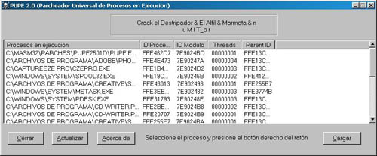

Allí podemos ver los procesos que están ejecutándose en este momento en la computadora, una gran ventaja que tiene PUPE es que no es reconocido por la mayoría de los descompresores (YO DIRIA QUE POR NINGUNO) por lo que pasa completamente desapercibido, inclusive, uno puede arrancar el programa a crackear primero y una vez que ya arranco y no realiza mas verificaciones, arrancar el PUPE después con lo que su identificación es prácticamente imposible.
Esto de la identificación del programa es muy importante sobre todo con las últimas versiones de compresores como el ASPACK 2000 y 2001, que cuando arranca el programa tienen triple protección ANTISOFTICE (AUNQUE CON EL ULTIMO FROGSICE SON EVITADAS) pero también desactivan el REGMON, FILEMON y cualquier parcheador que existe hasta hoy como nuestro RISC PROCESS PATCHER que no funciona con esos compresores, además como la descompresión y que salga el archivo funcionando es complicadísima, para esos casos puede utilizarse el PUPE para parchear en memoria siendo que es el único que no es detectado por esos compresores.

Una vez que arranca nuestro programa victima, va a aparecer en la lista de procesos que vimos anteriormente, allí seleccionamos el nombre del proceso sobre el cual vamos a trabajar y hacemos clic derecho y allí nos aparecen varias opciones.

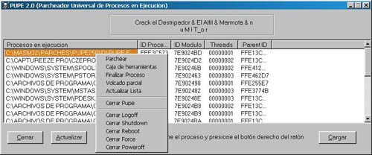

Si queremos utilizar el PUPE como parcheador solamente, elegimos entre estas opciones que aparecen, PARCHEAR y en una ventana de dialogo como la que vemos a continuación, colocamos la dirección que averiguamos con el SOFTICE o el WDASM que necesitamos parchear , cuantos Bits deseamos parchear y el valor de estos bits y listo, serán reemplazados en memoria inmediatamente

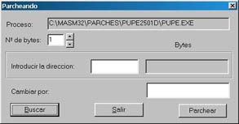

.
Esta función de parcheador en memoria directamente, puede evitarnos mucho tiempo ya que si vimos algún salto sospechoso en el WDASM y antes de intentar con el SOFTICE poniendo BPX y todo eso aquí podemos probar directamente lo que queremos cambiar y ver si funciona, sin tanta historia, muchas veces necesitamos verificar varios saltos y esto nos puede ahorrar muchísimo tiempo, además que como dijimos en algunos compresores como ASPACK 2000/ 2001 hasta hoy es la única herramienta capaz de hacerlo.

La segunda es la opción CAJA DE HERRAMIENTAS.
Si elegimos esta opción vemos lo siguiente

:
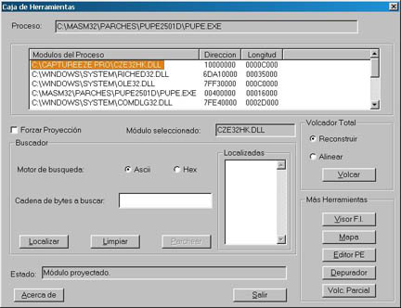

Bueno aquí ya entramos a trabajar con nuestro programa directamente, aparece una lista de todos los módulos que utiliza el programa, y aunque casi siempre elegiremos el ejecutable, el programa nos da la opción de trabajar con cualquiera de los módulos que utiliza el mismo (MUY BUENA OPCION EN CIERTOS CASOS)
Elegimos el nombre del ejecutable o modulo sobre el cual vamos a trabajar y lo ingresamos haciendo clic derecho hasta que aparece el nombre en donde dice MODULO SELECCIONADO.
Ahora tenemos aquí varias herramientas que pueden ser de mucho interés.
Hasta ahora para descomprimir un ejecutable era muchas veces bastante complicado según el compresor que sea, aquí podemos obtener un ejecutable descomprimido que aunque puede no funcionar, nos permite rápidamente poder visualizar con el WDASM las STRING REFERENCES sin tener que perder horas descomprimiendo a mano.
Vemos a la derecha la opción VOLCADOR TOTAL y tenemos dos alternativas, podemos probar cual de las dos es la que funcionara pero si es un compresor moderno, usaremos la segunda opción, podemos probar pues tarda un segundo en realizar la tarea.
Una vez que tenemos el ejecutable nos queda solamente verificar con el PROCDUMP (O CON EL MISMO PUPE SEGÚN VEREMOS MAS ADELANTE) si hay que cambiar la protección ANTIDESENSAMBLADO de C000040 u otro valor a E0000020 como vimos en las lecciones de descompresión y listo, un ejecutable para poder ver con el WDASM en menos que canta un gallo, y sin rompernos mucho la cabeza.
Esta opción de VOLCADOR TOTAL funciona con CUALQUIER COMPRESOR QUE EXISTE y el resultado es un archivo para ser analizado con el WDASM, muchas veces el ejecutable que descomprimimos asi funciona perfectamente, otras hay que trabajar un poco para que funcione, pero, es muy útil listar en el WDASM las STRING REFERENCES de un programa comprimido en segundos, y además poder parchearlo aquí mismo.
Si cuando seleccionamos el módulo a utilizar nos dice que es muy largo entonces hay que colocar la tilde en FORZAR PROYECCIÓN para poder trabajar sobre el mismo.

Otra opción muy importante en la caja de herramientas es la de MOTOR DE BÚSQUEDA, la cual permite buscar en la memoria cadenas de texto, valores hexa o cadenas de valores hexa, esto nos puede ayudar en el crackeo en ciertas ocasiones:
Pongámosle un programa que tiene quince ejecuciones o que vence en 30 días y que cuando comienza nos dice cuantos días nos quedan o cuantas veces nos quedan para utilizar, también podemos usarlo en juegos en los cuales tenemos cierta cantidad de vidas o municiones o avioncitos que se yo , pongámosle cualquier caso de esos es lo mismo.
Pongamos el caso de que nos queden quince usos de un programa, buscamos el valor hexa de quince o sea F, colocamos que busque F dentro del programa, por supuesto nos saldrán muchísimos resultados, ahora copiamos los valores de memoria que nos salen y utilizamos una vez mas el programa para que nos diga que quedan 14 usos, ahora copiamos los resultados para catorce (E) y vemos que ya las posiciones de memoria que salen en ambas búsquedas son menores y seguimos el mismo proceso hasta que descartamos y nos queda solo la posición de memoria donde el programa guarda los días, o las balas que utiliza el jueguito, o las veces que nos quedan utilizar, etc.
Una vez que ya sabemos la posición de memoria donde se guarda ese dato, podemos interrumpir el jueguito y cuando se nos están acabando las balas o nos queda una sola vida, utilizamos la opción parchear y colocamos el valor de la cantidad de balas que queremos o de vidas, o de días, etc, y lo modificamos desde el PUPE también.
Podemos también encontrar cadenas de texto y reemplazar desde aquí directamente, con el parcheador, las posibilidades son ilimitadas.

Después otra utilidad muy importante de la caja de herramientas es el VISOR DE FUNCIONES IMPORTADAS, lo que en el WDASM se conoce como IMP FN, ya que muchos programas al descomprimirse muestran las SRTINGS REFERENCES pero no salen la lista de Funciones Importadas, aquí podemos ver cuales son las que utiliza el mismo sin hacernos muchos problemas.
La sección MAPA nos permite realizar un volcado a un archivo de la sección de memoria que queremos para analizarlo con tranquilidad.
La sección EDITOR PE nos permite hacer el mismo trabajo que realizamos con el Editor Pe del PROCDUMP (O SEA CAMBIAR LA PROTECCIÓN ANTIDESENSAMBLADO DESDE AQUÍ MISMO SIN ABRIR OTRO PROGRAMA) pero agregándole la posibilidad de volcar las secciones que queremos a un archivo, (ESTO PUEDE SER MUY UTIL YA LO VAMOS A VER)
En la sección DEPURADOR podemos hacer un desensamblado del programa directamente desde la memoria, MUUUY UTIL, en HEXA o en lenguaje ensamblador como el WDASM y verlo aquí o volcarlo a un archivo, además que aquí también tenemos botones para acceder al parcheador y al buscador en la memoria, además tenemos la opción de realizar un volcado parcial de alguna parte que queramos, como vemos es una linda herramienta que comenzamos a ver hoy y que en las sucesivas lecciones nos va a ayudar muchas veces en el trabajo de crackeo, y vamos a ver ejemplos prácticos de cómo utilizarla y aprovecharla en nuestro beneficio ya que para eso fue hecha por crackers.

EN LAS PROXIMAS LECCIONES LA UTILIZAREMOS EN NUESTRO PROVECHO CON EJEMPLOS PRACTICOS DE SU UTILIDAD, BYE BYE, HASTA LA LECCIÓN 13

